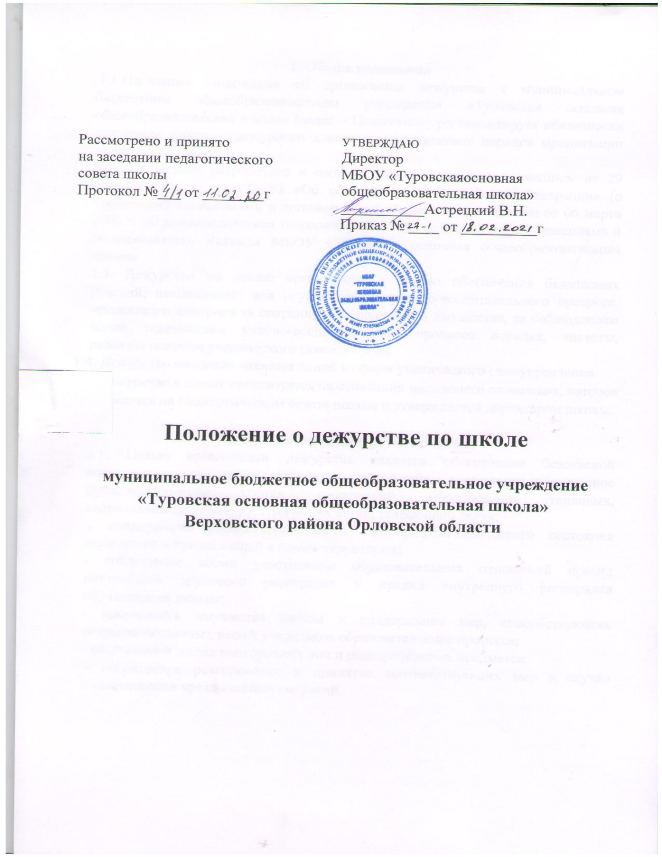

1. Общие положения
1.1.Настоящее Положение об организации дежурства в муниципальном бюджетном общеобразовательном учреждении «Туровская основная общеобразовательная школа» (далее – Положение) регламентирует обязанности дежурного учителя, дежурного класса и устанавливает порядок организации дежурства в школе.
1.2. Положение разработано в соответствии с Федеральным законом от 29 декабря 2012 г. № 273-ФЗ «Об образовании в Российской Федерации» (с последними изменениями и дополнениями), Федеральным законом от 06 марта 2006 г. «О противодействии терроризму» №35-ФЗ (с последними изменениями и дополнениями), Уставом МБОУ «Туровская основная общеобразовательная школа»
1.3. Дежурство по школе организуется с целью обеспечения безопасных условий, необходимых для осуществления учебно-воспитательного процесса, организации контроля за сохранностью школьного имущества, за соблюдением всеми участниками учебно-воспитательного процесса порядка, чистоты, развития навыков ученического самоконтроля.
1.4. Дежурство по школе является одной из форм ученического самоуправления.
1.5. Дежурство в школе организуется на основании настоящего положения, которое принимается на Педагогическом совете школы и утверждается директором школы.

2. Организация дежурства по школе
2.1. Целью организации дежурства является обеспечение безопасной жизнедеятельности школы, которая включает в себя: - нормальное и безопасное функционирование здания, сооружений, оборудования тепловых, водоканализационных, электрических сетей, телефонной связи;
- поддержание удовлетворительного санитарно-гигиенического состояния помещений и прилегающей к школе территории;
- соблюдение всеми участниками образовательных отношений правил внутреннего трудового распорядка и правил внутреннего распорядка обучающихся школы;
- сохранность имущества школы и поддержание мер, способствующих сохранению личных вещей участников образовательного процесса;
- отсутствие в школе посторонних лиц и подозрительных предметов;
- оперативное реагирование и принятие соответствующих мер в случае возникновения чрезвычайных ситуаций.

3.Обязанности дежурного учителя.

3.1Начало дежурства в 8 час. 00мин. Окончание дежурства в 15 час.30 мин.
3.2Дежурство педагогов осуществляется в соответствии с графиком, утверждаемым приказом директора.
3.3Дежурный классный руководитель организует и контролирует дежурство учащихся по школе:
- накануне дежурства класса распределяет учащихся по постам и знакомит их с данным распределением;
- обеспечивает наличие у учащихся бейджиков или повязок дежурного.
- перед дежурством инструктирует учащихся об их правах и обязанностях, соблюдении техники безопасности
3.4Дежурный учитель (классный руководитель) обращает внимание на сохранность помещения и оборудования, находящегося в нем, следит за соблюдением правил пожарной безопасности и санитарии. В случаях аварий коммунальной системы сообщает об этом руководству школы или вызывает аварийную службу.
3.5Дежурный учитель (классный руководитель) не допускает курения в помещениях школы и на пришкольной территории.
3.6Перед началом учебных занятий дежурный учитель обязан:
- обеспечивать порядок в помещении школы, проверять наличие у учащихся сменной обуви;
- приучать учащихся здороваться при входе в школу;
- не допускать опозданий учащихся на уроки;
- не допускать нахождения в школе посторонних лиц;
-следить за пропускным режимом ОУ;
- быть корректным и доброжелательным в общении с учащимися, родителями, сотрудниками и гостями школы;
- регулярно проводить рейды по соблюдению правил внутреннего распорядка обучающихся;
- проводить совместно с педагогами воспитательную работу с детьми девиантного поведения.
3.7Дежурный учитель (классный руководитель) обеспечивает дисциплину учащихся в столовой во время принятия пищи. Следит засоблюдением санитарно-гигиенических норм в обеденном зале.
3.8Дежурный учитель несет ответственность за жизнь и здоровье учащихся, находящихся во время перемен на его участке и в случае травмы обязан в кратчайший срок сообщить администрации о случившемся и принятых мерах.
3.9Обо всех фактах нарушения режима работы школы, фактах повреждения и пропажи одежды сообщает докладной запиской директору.

4. Права дежурного учителя.

4.1.Дежурный учитель (классный руководитель) впределах своей компетенции имеет право:
  - отдавать распоряжения педагогам и учащимся;
  - запрашивать у классных руководителей и других педагогов сведения об учащихся;

5. Обязанности дежурного класса.

5.1. Дежурство по школе осуществляется учащимися 5-9-х классов совместно с дежурным классным руководителем и дежурным администратором согласно утвержденному графику дежурства.
5.2. Дежурство учащихся осуществляется в соответствии с Положением о дежурном классе.

